TRƯỜNG THCS TÙNG THIỆN VƯƠNG
NỘI DUNG HỌC TRỰC TUYẾN - Tuần từ 5: 04/10/2021 đến 09/10/2021

Bộ môn: SINH HỌC 9

CHƯƠNG III: ADN VÀ GEN
BÀI 17: MỐI QUAN HỆ GIỮA GEN VÀ ARN

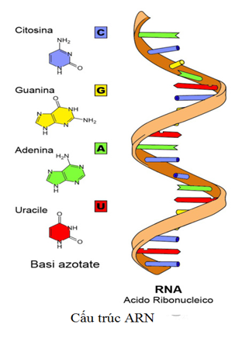
- NỘI DUNG TÌM HIỂU BÀI
- ARN
- ARN là đại phân tử hữu cơ nhưng kích thước và khối lượng nhỏ hơn nhiều so với ADN.
- Cấu tạo từ các nguyên tố: C, H, O, N và P, theo nguyên tắc đa phân mà đơn phân là ribonucleotit:
+ 1 phân tử đường C₅H₁₀O₅
+ 1 phân tử axit photphoric (H₃PO₄)
+ Bazo nito: A, U, G, X
- Tùy theo chức năng mà chia thành 3 loại khác nhau
+ ARN thông tin (mARN): truyền đạt thông tin quy định cấu trúc của protein cần tổng hợp.

+ ARN vận chuyền (tARN): vận chuyển axit amin tương ứng tới nơi tổng hợp protein.

+ ARN riboxôm (rARN): thành phân cấu tạo nên riboxôm – là nơi tổng hợp nên protein
II. ARN ĐƯỢC TỔNG HỢP THEO NGUYÊN TẮC NÀO?
Diễn ra trong nhân, tại các NST thuộc kì trung gian ở dạng sợi mảnh chưa xoắn.
- Tổng hợp dựa trên khuôn mẫu là ADN dưới tác động của enzim.
- Quá trình tổng hợp ARN dựa trên một mạch đơn của gen.
- Diễn biến:
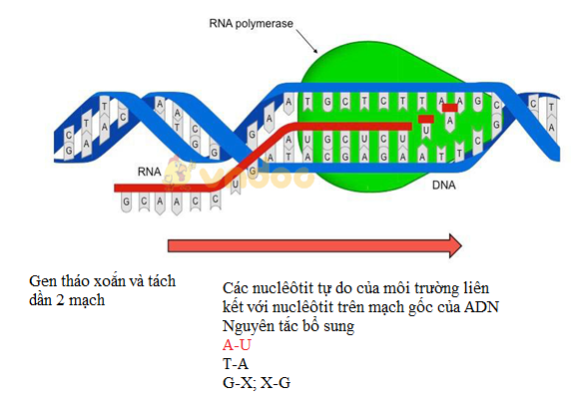
→ Kết thúc quá trình ARN rời khỏi gen, đi ra tế bào chất để thực hiện quá trình tổng hợp protein.
Đặc điểm | ARN | ADN
Số mạch đơn  Các loại đơn phân  Vị trí | 1  A, U, G, X  Rời khỏi nhân sau khi được tổng hợp xong | 2  A, T, G, X  Nằm trong nhân tế bào

- NỘI DUNG VIẾT BÀI

BÀI 17: MỐI QUAN HỆ GIỮA GEN VÀ ARN
- ARN
- ARN (axit ribonucleic) là một axit nucleic:
+ Cấu tạo từ các nguyên tố: C, H, O, N và P.
+ Là đại phân tử Cấu tạo theo nguyên tắc đa phân: với đơn phân là 4 nuclêôtit: A, U, G, X.
- Tùy theo chức năng mà chia thành 3 loại khác nhau
+ ARN thông tin (mARN): truyền đạt thông tin quy định cấu trúc của protein.

+ ARN vận chuyền (tARN): vận chuyển axit amin.

+ ARN riboxôm (rARN): là nơi tổng hợp nên protein
II. ARN ĐƯỢC TỔNG HỢP THEO NGUYÊN TẮC NÀO?
- Quá trình tổng hợp ARN diễn ra trong nhân tế bào. Kết thúc quá trình ARN rời khỏi gen, đi ra tế bào chất để thực hiện quá trình tổng hợp protein.
- ARN được tổng theo nguyên tắc:
+ Nguyên tắc bổ sung A – U; T – A; G – X; X – G
+ Nguyên tắc khuôn mẫu 1 mạch của gen làm khuôn mẫu cho quá trình tổng hợp ARN.
trình tự các nuclêôtit trên mạch khuôn của gen quy định trình tự nuclêôtit trên ARN.
* Mối quan hệ giữa gen và ARN: Trình tự các nuclêôtit trên mạch khuôn của gen quy định trình tự nuclêôtit trên ARN

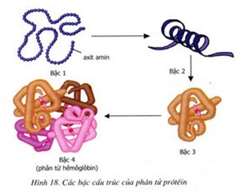
------------------------------------------------
Bài 18: PROTEIN

- NỘI DUNG TÌM HIỂU BÀI
I. CẤU TRÚC CỦA PROTEIN
Protein là hợp chất hữu cơ gồm 4 nguyên tố chính: C, H, O, N và có thể gồm 1 số nguyên tố khác.
- Đại phân tử, có kích thước và khối lượng lớn.
- Cấu tạo theo nguyên tắc đa phân, đơn phân là các axit amin, có hơn 20 loại axit amin
Thành phần, số lượng và sự sắp xếp của các axit amin tạo nên vô số các phân tử protein khác nhau, đảm nhận các chức năng khác nhau → tính đa dạng và đặc thù của protein.
- Tính đa dạng và đặc thù còn được thể hiện ở cấu trúc không gian của protein.
+ Cấu trúc bậc 1: là trình tự sắp xếp các axit amin trong chuỗi axit amin.
+ Cấu trúc bậc 2: chuỗi axit amin tạo thành vòng xoắn lò xo đều đặn.
+ Cấu trúc bậc 3: là hình dạng không gian 3 chiều của protein do cấu trúc bậc 2 cuộn xếp tạo thành kiểu đặc trưng.
+ Cấu trúc bậc 4: cấu trúc của một số loại protein gồm hai hoặc nhiều chuỗi axit amin cùng loại hay khác loại kết hợp với nhau.

II. CHỨC NĂNG CỦA PRÔTÊIN
1. Chức năng cấu trúc
2. Chức năng xúc tác các quá trình trao đổi chất
3. Chức năng điều hòa các quá trình trao đổi chất.

- NỘI DUNG VIẾT BÀI
Bài 18: PROTEIN
- CẤU TRÚC CỦA PROTEIN
- Protein là hợp chất hữu cơ gồm 4 nguyên tố chính: C, H, O, N
- Prôtêin là đại phân tử cấu tạo theo nguyên tắc đa phân. Đơn phân là các axit amin gồm khoảng 20 loại axit amin khác nhau.
* Tính đặc thù của prôtêin: do số lượng, thành phần, trật tự sắp xếp các aa quyết định.

II. CHỨC NĂNG CỦA PRÔTÊIN
- Chức năng cấu trúc
- Chức năng xúc tác các quá trình trao đổi chất
- Chức năng điều hòa các quá trình trao đổi chất

* BÀI TẬP VẬN DỤNG
Câu 1: Vai trò của quá trình tổng hợp ARN là
A. Tổng hợp các thành phần cấu tạo thành NST.
B. Tổng hợp các loại ARN có vai trò trong quá trình tổng hợp protein.
C. Chuẩn bị cho quá trình phân bào.
D. Chuẩn bị cho quá trình nhân đôi NST.

Câu 2: Mạch khuôn của gen có trình tự nucleotit là:
…-T-G-X-A-A-G-T-A-X-T-… Trình tự của mARN do gen tổng hợp là:
A. …-T-G-X-A-A-G-T-A-X-T-…
B. …-T-X-A-T-G-A-A-X-G-T-…
C. …-A-X-G-U-U-X-A-U-G-A-…
D. …-A-G-U-A-X-U-U-G-X-A-…

Câu 3: Trong cấu trúc của một đoạn ARN gồm các nuclêôtit:
A. A, T, G, X B. G, T, U
C. A, U, G, X D. A, T, G
Câu 4: Nguyên tắc bổ sung được thể hiện trong cơ chế tổng hợp ARN là
A. A liên kết với T, G liên kết với X.
B. A liên kết với U, T liên kết với A, G liên kết với X, X liên kết với G.
C. A liên kết U, G liên kết với X.
D. A liên kết X, G liên kết với T.
Câu 5: Nội dung của nguyên tắc khuôn mẫu trong quá trình tổng hợp ARN là:
- 1 mạch của gen làm khuôn mẫu cho quá trình tổng hợp ARN.
- 2 mạch của gen làm khuôn mẫu cho quá trình tổng hợp ARN.
- ARN mới hình thành giữ lại một nửa mạch khuôn.
- ARN mới hình thành không giữ lại một nửa mạch khuôn.
Câu 6: Protein có mấy bậc cấu trúc không gian?
A. 1. B. 2. C. 3. D. 4.
Câu 7: Vì sao protein có vai trò quan tọng đối với tế bào và cơ thể?
A. Protein là thành phần cấu trúc của tế bào.
B. Protein liên quan đến toàn bộ hoạt động sống của tế bào.
C. Protein biểu hiện thành các tính trạng của cơ thể.
D. Cả 3 đáp án trên.
Câu 8: Gen và prôtêin phải có mối quan hệ với nhau qua một dạng cấu trúc trung gian là
A. tARN. B. mARN
C. rARN D. enzim.
Câu 9: Chức năng không có ở prôtêin là:
A. cấu trúc
B. xúc tác quá trình trao đổi chất.
C. điều hoà quá trình trao đổi chất.
D. truyền đạt thông tin di truyền.
Câu 10: Thực chất của quá trình hình thành chuỗi axit amin là sự xác định
A. trật tự sắp xếp của các axit amin.
B. số lượng axit amin.
C. số loại các axit amin.
D. cấu trúc không gian của prôtêin.

DẶN DÒ
- Học sinh đọc thông tin tìm hiểu bài
- Học sinhviết bài thuộc phần NỘI DUNG VIẾT BÀI vào tập
- Học sinhlàm bài tập phần CÂU HỎI ÔN TẬP, VẬN DUNG trên K12Online trước 17g00 thứ bảy ngày 09/10/2021.
- Khi có thắc mắc, các em liên hệ với GVBM theo thông tin liên hệ sau:
Họ tên GV | Zalo | Email | Lớp phụ trách
Lưu Phương Nam | 0902966129 | ttv.lpn2021@gmail.com | 9/1, 9/2, 9/3, 9/5, 9/7, 9/9, 9/11
Nguyễn Kim Thư | 0778073880 | kimthunguyen1989@gmail.com | 9/10, 9/12, 9/13
Lê Hữu Thống | 0948065094 | huuthong34@gmail.com | 9/4, 9/6, 9/8

